**1.Класифікація апаратних засобів ЕОМ. Інтегральні мікросхеми (ІМС). Визначення. Технології виготовлення ІМС. Класифікація ІМС за ступенем інтеграції. Класификація IМC за схемно-технологічною реалізацією**

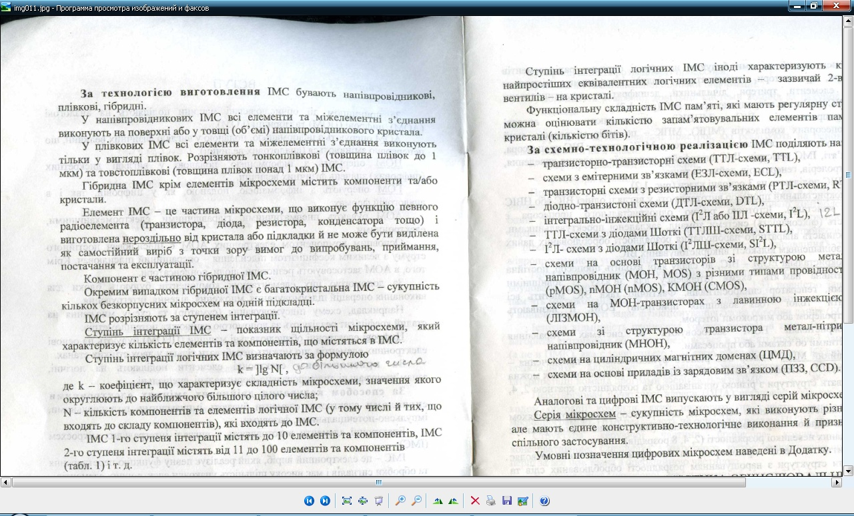

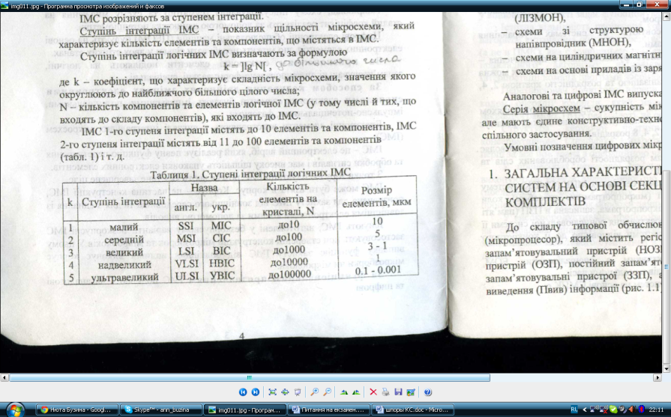

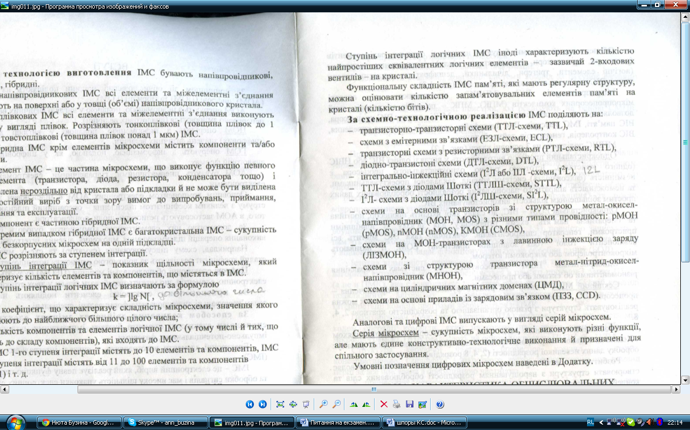

**2.Класифікація апаратних засобів ЕОМ. Інтегральні мікросхеми (ІМС). Визначення. Класифікація ІMС за способом реалізації (стандартні та спеціалізовані).**

З урахуванням особливостей призначення та обсягів випуску всі [інтегровані мікросхеми (ІМС)](http://kiu-bek.com.ua/?p=158)  умовно поділяють на:

- ІМС широкого застосування

- ІМС вузькоцільового застосування.

**ІМС широкого застосування** — це відносно проста за виконуваними функціями й універсальна за можливостями застосування мікросхема.**ІМС вузькоцільового** **застосування** – це  спеціалізована за призначенням і, як правило, складніша за виконуваними функціями; її випускають у невеликих обсягах. Прикладами ІМС вузькоцільового застосування є сучасні великі й надвеликі інтегровані мікросхеми різного функціонального призначення, що є закінченими системами, які містять вхідні ,вихідні, логічні та математичні пристрої, запам’ятовувальні пристрої, спеціальне програмне забезпечення та ін. Залежно від обсягу виробництва, швидкодії, споживаної потужності, розмірів кристала, професійного рівня спеціалістів використовують різні методи проектування ІМС  
вузькоцільового застосування на замовлення. Взалежності від методу проектування ІМС вузькоцільового застосування поділяють на :**- Напівзамовні ІМС** – це мікросхеми, при проектуванні яких використовують кристализ регулярною структурою (кристали запам’ятовувальних пристроїв, базові матричні кристали), відповідні програми САПР і методології логічного проектування. В результаті скорочується термін проектування логічної та топологічної схем ІМС.- **Замовні ІМС**-  виконують на основі схем із довільною логікою. Такі ІМСдоцільно замовляти, коли проектуються великі та надвеликі інтегровані мікросхеми, які мають значні можливості і передбачається, що вони матимуть великий обсяг випуску. За такого методу проектування отримують компактні ІМС з найкращими характеристиками за швидкодією, мінімальною споживаною потужністю і найменшою вартістю. Серійно продуковані в минулому однокристальні мікропроцесори 8080, Z80, Z8000, 6800, 68000 і TMS 1000 розроблялись саме як замовні ІМС.В залежності від кількості елементів  усі  інтегровані мікросхеми поділяють на- Наделикі;-Великі **Надвелика ІМС (НВІС**) містить понад 100 тис. елементів і (або) компонентів для цифрових ІМС із регулярною структурою побудови, понад 50 тис. – для цифрових ІМС із нерегулярною структурою побудови і понад 10 тис. – для аналогових ІМС.**Велика ІМС (ВІС**) – це мікросхема, яка містить понад 1000 елементів і (або) компонентів для цифрових та понад 500 – для аналогових ІМС.[**До цифрових ІМС**](http://kiu-bek.com.ua/?p=216) із регулярною структурою побудови належать схеми запам’ятовувальних пристроїв і схеми на основі БМК. Великі ІМС є складними мікросхемами, в яких реалізують блоки і навіть цілі системи. З цих причин вони не мають широкої універсальності й призначені переважно для конкретних типів апаратури. Об’єднання елементів у ВІС підвищує швидкодію й надійність електронних апаратів, зменшує їх сприйнятливість до завад і вартість порівняно з апаратами на звичайних ІМС. Найширшого застосування ВІС отримали в електронно-обчислювальних системах, де використовують здебільшого напівпровідникові ВІС. Збільшення ступеня інтегрованості у ВІС є наслідком зменшення розмірів активних та пасивних елементів, удосконалення технологічних операцій оброблення пластин і основ великих розмірів, застосування досконаліших конструкцій елементів, які мають технологічні та функціональні переваги і підвищену надійність. Основні параметри, що характеризують конструктивно-технологічні й схемотехнічні особливості ВІС: функціональна складність, інтегрована щільність, функціональна щільність та інформаційна складність. Розвиток МІС відбувається в напрямі збільшення ступеня їх інтегрованості і створення надвеликих ІМС. За способом створення ВІС поділяють на:-ГібриднаВІС;-Напівпровідникова ВІС.

**Гібридна ВІС (ГВІС)** – це мікроелектронний пристрій високого ступеня інтегрованості і при виготовленні якого компонують плівкову багатошарову  комутаційну плату на діелектричній основі і безкорпусні дискретні компоненти та ІМС, виготовлені окремо

**3.Класифікація апаратних засобів ЕОМ. Інтегральні мікросхеми (ІМС). Визначення. Класификація ІМС за функціональним призначенням. Параметри ІМС. Вимоги до комплектів(серій) ІМС.**

Інформаційно-вимірювальний пристрій (ІІУ) отримує інформацію про об'єкт управління (ОУ) і попередньо її обробляє. Тому в ІІУ повинні бути первинні вимірювальні перетворювачі і [датчики](http://ua-referat.com/%D0%94%D0%B0%D1%82%D1%87%D0%B8%D0%BA%D0%B8), аналого-цифрові перетворювачі та інші функціональні вузли, за допомогою яких виконуються наступні[перетворення](http://ua-referat.com/%D0%9F%D0%B5%D1%80%D0%B5%D1%82%D0%B2%D0%BE%D1%80%D0%B5%D0%BD%D0%BD%D1%8F):   
* Значень фізичних величин в уніфіковані аналогові [сигнали](http://ua-referat.com/%D0%A1%D0%B8%D0%B3%D0%BD%D0%B0%D0%BB) постійного або змінного струму;   
· Масштабування або нормування сигналів по рівню та формі;   
· [Перетворення](http://ua-referat.com/%D0%9F%D0%B5%D1%80%D0%B5%D1%82%D0%B2%D0%BE%D1%80%D0%B5%D0%BD%D0%BD%D1%8F) аналогових сигналів у дискретні (цифрові)[сигнали](http://ua-referat.com/%D0%A1%D0%B8%D0%B3%D0%BD%D0%B0%D0%BB);   
[кодування](http://ua-referat.com/%D0%9A%D0%BE%D0%B4%D1%83%D0%B2%D0%B0%D0%BD%D0%BD%D1%8F) сигналів та деякі інші перетворення.   
Сигнали про поточні значення координат надходять на пристрій керування (УУ). У функції цього пристрою входить [порівняння](http://ua-referat.com/%D0%9F%D0%BE%D1%80%D1%96%D0%B2%D0%BD%D1%8F%D0%BD%D0%BD%D1%8F) поточних значень із заданими значеннями координат і формування за результатами порівняння сигналів управління (керуючих сигналів). Для виконання зазначених функцій від УУ потрібно виконувати арифметичні та [логічні операції](http://ua-referat.com/%D0%9B%D0%BE%D0%B3%D1%96%D1%87%D0%BD%D1%96_%D0%BE%D0%BF%D0%B5%D1%80%D0%B0%D1%86%D1%96%D1%97) з обчислення значень і порівнянні сигналів, короткочасного і довготривалого запам'ятовування (схову) сигналів і формування керуючих уніфікованих сигналів. Останні містять інформацію, на основі якої далі формуються впливу на об'єкт управління (керуючі впливу), що призводять їх у потрібне стан.   
Безпосередньо впливу необхідної фізичної природи формує виконавчий пристрій (ВП). Воно перетворює керуючі сигнали, наприклад, у вигляді напруги постійного або імпульсного струму, в швидкість обертання виконавчого двигуна, в механічне переміщення клапана на паропроводі і так далі. При збільшенні відстані між ІІУ і УУ (рис. В1), а також між УУ та ВП, виникає задача передачі інформації. Необхідність передачі інформації на значні відстані виникає не тільки в просторово розвинених системах автоматичного управління та контролю, а й у системах інших видів зв'язку(телеграфної, [телефонної](http://ua-referat.com/%D0%A2%D0%B5%D0%BB%D0%B5%D1%84%D0%BE%D0%BD), телефаксного та ін.) Щоб забезпечити високу твердість і максимальну швидкість (ефективність) передачі інформації, потрібні додаткові перетворення сигналів і спеціальні методи їх передачі. До таких перетворень відносяться кодування і зворотна процедура - декодування інформації (і сигналів). Кодування - є процедура перетворення повідомлення в [сигнал](http://ua-referat.com/%D0%A1%D0%B8%D0%B3%D0%BD%D0%B0%D0%BB). При цьому перетворення здійснюються за певними правилами, сукупність яких називається кодом.   
[Кодування](http://ua-referat.com/%D0%9A%D0%BE%D0%B4%D1%83%D0%B2%D0%B0%D0%BD%D0%BD%D1%8F) інформації виконується на передавальній стороні, а декодування на приймальні. Розрізняють завадостійке кодування й ефективне.Мета завадостійкого кодування - побудувати (сформувати)[сигнал](http://ua-referat.com/%D0%A1%D0%B8%D0%B3%D0%BD%D0%B0%D0%BB), менш схильний до дії завад, надати йому таку структуру, щоб виникли в процесі передачі помилки на приймальній стороні можна було б знайти або виправити. І, тим самим, забезпечити високу вірність передачі.   
Мета ефективного кодування - забезпечити максимальну швидкість передачі інформації, так як її цінність в чому визначається, наскільки своєчасно вона отримана. [Відповідно](http://ua-referat.com/%D0%92%D1%96%D0%B4%D0%BF%D0%BE%D0%B2%D1%96%D0%B4%D1%8C) до цієї вимоги закодоване повідомлення має нести необхідну [кількість інформації](http://ua-referat.com/%D0%9A%D1%96%D0%BB%D1%8C%D0%BA%D1%96%D1%81%D1%82%D1%8C_%D1%96%D0%BD%D1%84%D0%BE%D1%80%D0%BC%D0%B0%D1%86%D1%96%D1%97) і, в той же самий час, мати мінімальну довжину, щоб на передачу знадобилося мінімум часу.   
Передача [сигналів](http://ua-referat.com/%D0%A1%D0%B8%D0%B3%D0%BD%D0%B0%D0%BB)(і інформації) здійснюється по каналах зв'язку. Канал зв'язку - це тракт (шлях) незалежної передачі сигналів від джерела до[відповідного](http://ua-referat.com/%D0%92%D1%96%D0%B4%D0%BF%D0%BE%D0%B2%D1%96%D0%B4%D1%8C) приймачу (одержувачу) інформації. Канали зв'язку утворюються технічними засобами - каналообразующей апаратурою - і так само, як і лінії зв'язку схильні впливу перешкод.   
Однією з основних розв'язуваних у СПІ завдань є завдання створення необхідного числа каналів зв'язку. Ефективність і завадостійкість передачі багато в чому визначається використовуваними каналами зв'язку. Під завадостійкістю розуміють здатність системи ([сигналу](http://ua-referat.com/%D0%A1%D0%B8%D0%B3%D0%BD%D0%B0%D0%BB), коду) правильно виконувати свої функції в умовах дії перешкод.   
Зазвичай одну і ту ж систему можна використовувати для передачі інформації від багатьох джерел до відповідного числа приймачів (одержувачів). Тому [освіта](http://ua-referat.com/%D0%9E%D1%81%D0%B2%D1%96%D1%82%D0%B0) необхідного числа каналів з необхідною перешкодозахищеністю покладається на пристрій зв'язку. При цьому в пристрої зв'язку можуть виконуватися наступні перетворення: модуляція і демодуляція сигналів; посилення переданих в лінію і приймаються з лінії зв'язку сигналів; обмеження за рівнем і частотного спектру сигналів і деякі інші.   
У залежності від області використання (застосування) СПИ виникає необхідність у додаткових [перетвореннях](http://ua-referat.com/%D0%9F%D0%B5%D1%80%D0%B5%D1%82%D0%B2%D0%BE%D1%80%D0%B5%D0%BD%D0%BD%D1%8F) таких, як перетворення форми сигналів, їх фізичної природи, нормування параметрів надходять ззовні сигналів і сигналів, видаваних системою на зовнішні пристрої; тимчасове зберігання переданих в канал зв'язку і видаються системою сигналів.   
Перераховані перетворення зумовлюють [функціональний](http://ua-referat.com/%D0%A4%D1%83%D0%BD%D0%BA%D1%86%D1%96%D0%BE%D0%BD%D0%B0%D0%BB%D1%96%D0%B7%D0%BC) [склад](http://ua-referat.com/%D0%A1%D0%BA%D0%BB%D0%B0%D0%B4) передавальної і приймальної апаратури систем передачі інформації

**4.Мікропроцесори та мікропроцесорні комплекти (МПК) мікросхем. Визначення. Класификації.**

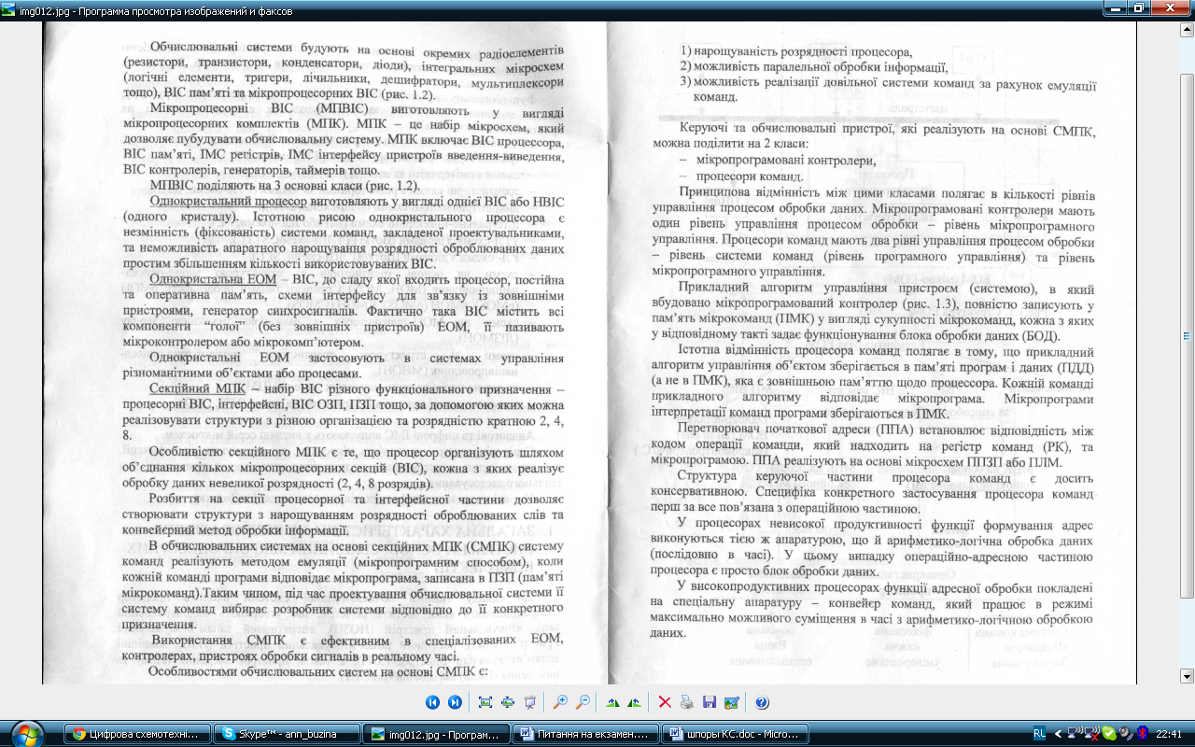

**5.Секційні МПК. Мікропрограмовані контролери та процесори команд. Основні режими роботи мікропроцесорної системи**

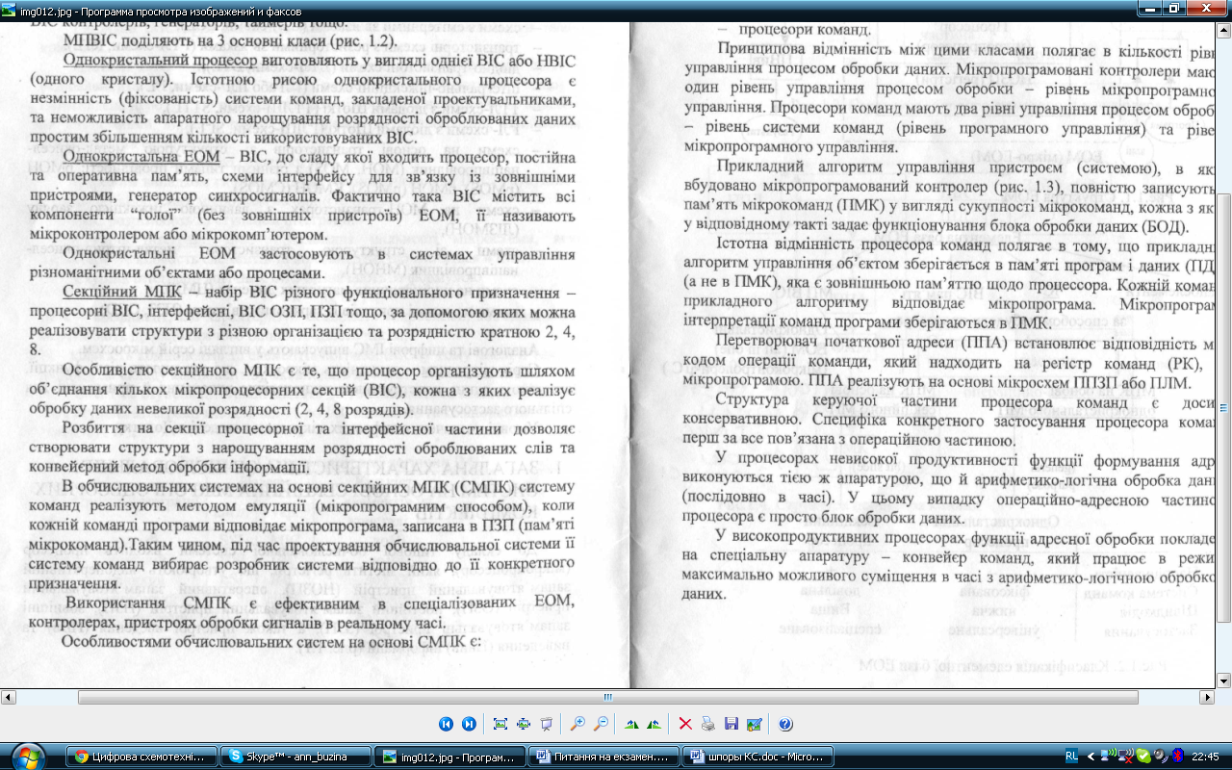

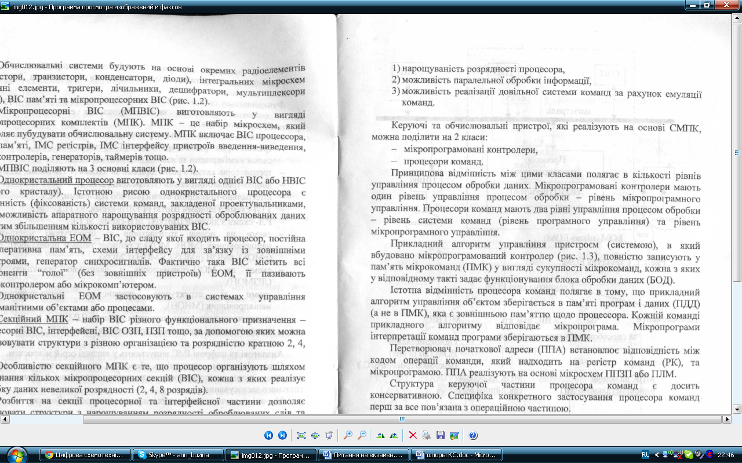

**6.Проектування блоків обробки даних(БОД) на базі СМПК К1804. АЛП(К1804ВС1). Склад та призначення основних блоків. Структура та призначення полів АЛП мікрокоманди.**

БОД використовується як для роботи з даними (РД), так і для роботи з адресами (РА).

До обч. системи приєднано 16 зовнішніх пристроїв. Кожен зовнішній пристрій може формувати запит на переривання (Interrupt request) IRQ. БПП визначає пріоритети запитів і вибирає запит з найбільшим пріоритетом. На виході БПП формується вектор переривання (VEC). Далі VEC за допомогою ПА трансформується в початкову адресу мікропрограми обслуговування вибраного зовнішнього пристрою (драйвера). Драйвери розміщені в ПМК

БОД = СУСЗ + МПС.

**СУСЗ** – схема управління станами та зсувами.

**МПС** – мікропроцесорні секції (виконують роль АЛП).

**D** – вхідна шина даних.

**Y** – вихідна шина даних.

**А, В** – адреси регістрів АЛП.

** –** дозвіл видачі даних з шини Y.

 = 0 – видача даних на шину Y.

 = 1 – заборона видачі. Шина переходить у третій стан

Для організації зсувів також використовуються:

PF15 PF0

PQ15 PQ0

RQ – робочий регістр.

СІ – вхідний перенос (carry input).

АЛП формується з використанням мікропроцесорної секції (МПС). Будемо вважати, що МПС обробляє 4-розрядні дані. МПС допускає нарощування. Розрядність даних АЛП кратна 4.

МПС складається з таких структурних одиниць:

**1. БВП** – блок внутрішньої пам‘яті.

**РЗП** – регістр запам‘ятовуючого пристрою.

**Рг А** – регістр А.

**Рг В** – регістр В.

**Зс А** – зсув.

**2. БОА** – блок операційного автомата.

**СДД** – селектор джерела даних.

**ОА** – операційний автомат.

**СВД** – селектор вихідних даних.

**3. БRQ** – блок регістра Q.

**Рг Q –** регістр Q**.**

**Зс Q** – зсув Q.

**4. БК** – блок керування.

**ДДО** – дешифратор джерел операндів.

**ДФОА** – дешифратор функції ОА.

**ДПР** – дешифратор приймача результату.

БВП

РЗП - двопортова пам‘ять. Можливе одночасне читання двох слів. Слово записується в РЗП в регістр, адреса якого задана в шині В. Перед записом слово може бути зсунуто вліво чи вправо на один розряд

Результат F може надходити:

* В РЗП (за адресою В).
* В регістр Q.
* На шину Y.

На шину Y може видаватися:

* Результат F з ОА.
* Слово з регістра А.

Шин Y має спец. Сигнал управління .

 = 1 → відкрити шину Y (бістабільний стан).

 = 0 → закрити шину Y (3-ій стан)

7. **Об’єднання МПС в АЛП для підвищення розрядності. Послідовний перенос**

Послідовне об‘єднання МПС.

14

9

4

А

В

Мі

А

В

Мі

А

В

Мі

А

В

Мі

Y3-0

Y7-4

Y11-8

Y15-12

D3-0

D7-4

D11-8

D15-12

5B

PF0

PQ0

PF3

PQ3

CI

C4

Y

PF0

PQ0

PF3

PQ3

CI

C4

Y

PF0

PQ0

PF3

PQ3

CI

C4

Y

PF0

PQ0

PF3

PQ3

CI

C4

Y

CI

PF0

PQ0

C4

C8

C12

**0**

**1**

**2**

**3**

PF15

PQ15

C16

OVR

CI

F3

Z

Ознаки результату формуються лише старшою МПС.

С15

F14

OVR

Z

PSW

PSW – program status word

При такому з‘єднанні результат на шині Y формується поступово.

8. **Об’єднання МПС в АЛП для підвищення розрядності. Паралельний перенос. Схема прискореного переносу(К1804ВР1).**

**Об‘єднання МПС з організацією паралельного переносу**

Використовується СПП.

**СПП** – схема прискореного переносу.

СПП – комбінаційна схема і призначена для формування сигналів С4(CX), С8(CY), С12(CZ) для МПС, при чому час формування сигналів однаковий.

Одна СПП обслуговує 4 МПС. Допускається каскадне з‘єднання кількох СПП. Для цього використовують виходи P i G з інд. СПП. CX, CY, CZ формуються 5нс (одночасно).

СПП підвищує продуктивність БОД на 30-40%. Ефект прискорення досягається за рахунок одночасності форм. вхідних переносів на МПС.

LAC (СПП) – Look Ahead Carry.

P – функція поширення переносу.

G – функція генерації переносу



Перенос в наступний розряд може бути згенерований шляхом аналізу значень операндів

Формули С1, С2, С3, С4 – дворівневі (І/АБО).

Сигнали С1, С2, С3, С4 форм. Одночасно і без участі значень результату у відповідних розрядах

9. **Проектування блоків обробки даних(БОД) на базі СМПК К1804. СУСЗ(К1804ВР2). Склад та призначення основних блоків. Структура та призначення полів СУСЗ мікрокоманди**.

СУСЗ призначена для реалізації:

* Забезпечення зсуву вліво, вправо на 1 розряд (32 варіанти зсуву).
* Приймання однак результату (входи C, N, V, Z) і виконання над ними МО.
* Формування сигналу СІ для молодшої МПС та СПП.
* Формування сигналу логічної умови СТ (CondiTion).

Управління СУСЗ здійснюється 13 розрядами.

Структура СУСЗ:

* Блок обробки ознак.
* Блок формування логічної умови.
* Блок управління вхідним переносом.
* Блок управління зсувами.

СУСЗ можна реалізувати у вигляді МС на 40 виводів.

**Блок обробки ознак**

|  |  |
| --- | --- |
| С  N  V  Z  (RN)  Rg N  N.C  N.N  N.V  N.Z | С  N  V  Z  (RM)  Rg M  M.C  M.N  M.V  M.Z |
| RN  CEN |  |

CEN – дозвіл запису в регістр N.

 = 0 → запис дозволено

 = 1 → запис заборонено

В регістрі М крім загального дозволу запису () використовується побітовий дозвіл:

С

N

V

Z

RM

CEM

EС

EN

EV

EZ

 = 0 → запис дозволено.



Запис в усі 4 розряди

Ознаки результату можна записати у зовнішній стек і прочитати їх зі стека.

Запис ознак CNVZ може виконуватись під час переходу до мікропідпрограм для зберігання ознак.

**Блок управління вхідним переносом**



СУСЗ

СІ

Вхідний перенос для молодшої МПС та СПП

CI формується мікропрограмно.

**Блок управління зсувами**

N – ознака знаку

V – ознака переповнення

1. Переповнення відсутнє: V = 0.



2. Має місце переповнення: V = 1.



**Мікрооперації в регістрах M i N**

Для ініціалювання мікрооперацій в M і N використовують 6 молодших розрядів СУСЗ_МІ5-0

**Блок формування сигналу умови СТ**

СТ використовується для організації умовних переходів у БМУ або для умовних викликів мікропідпрограм. Ознаки результату, їх інверсії, а також їх комбінації використовуються під час програмування для перевірки відношення чисел (А = В, А!=В, А>B, A<B, A>=B, A<=B).

10. **Проектування блоків мікропрограмного управління (БМУ). Принцип мікропрограмного управління. Способи адресації пам’яті мікропрограм. Основні етапи функціонування БМУ.**

БМУ містить три компоненти:

* ФАМ.
* ПМК (п – пам‘ять).
* РМК (р - регістр).

Також до БМУ можуть входити:

Інвертор логічної умови (є суматором за модулем 2). LC – logic condition. LC = {0,1}. COM – compliment. Доповнення. СОМ – поле мік-ри

-Мультиплексор умов.

* РК.

|  |  |
| --- | --- |
| РК | |
| КОП | операнди |

* ППА (перетворювач початкової адреси)

Кожній команді відповідає мікро-ма, яка розміщується в ПМК.

ПА. ПА перетворює 8-розрядний КОП в 12-розрядну початкову адресу мікро-ми, яка відповідає адресі даної мік-ди

V – вектор переривань.



Кожному зовнішньому пристрою відповідає мікропрограма обслуговування переривання (драйвер). Драйвери розміщуються в ПМК. ПА перетворює вектор переривання на початкову адресу драйвера.

З трьох СО (ПМК, РМК, ПА) відкрита може бути тільки одна. Решта закриті.

|  |  |  |
| --- | --- | --- |
|  |  |  |
| 0 | 1 | 1 |
| 1 | 0 | 1 |
| 1 | 1 | 0 |

**Поля РМК:**

* Р(12) – адреси переходу, кількість повторів циклу.
* CCE – condition code enable
* COM – інвертування LC
* MS(3) – поле управління мультиплексором
*  - registr load – запис в РА/ЛЦ ФАМ.
* ФАМ_МІ(4) – інструкція для ФАМ.

11. Проектування блоків мікропрограмного управління (БМУ). Структура та призначення основних блоків. Емуляція команд. Структура та призначення полів БМУ мікрокоманди.

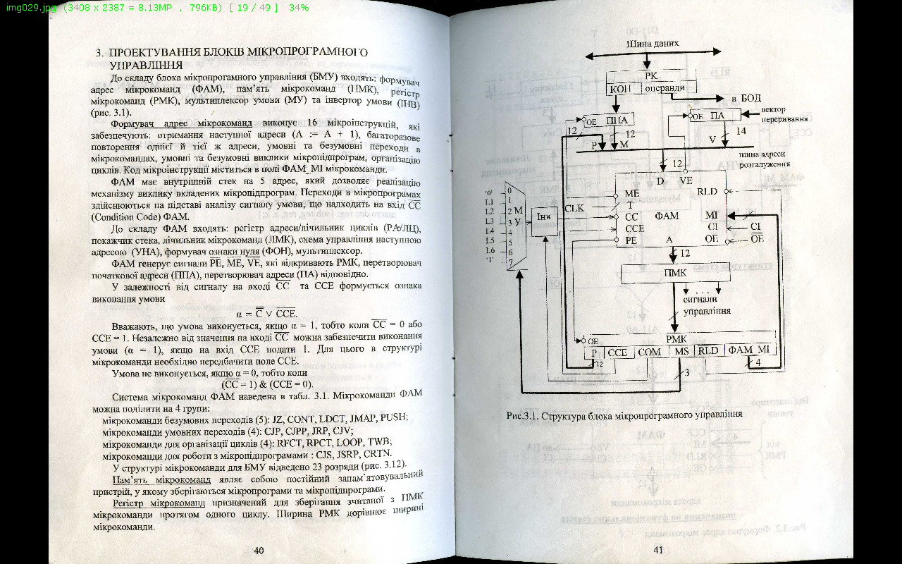

12. **Формувач адрес мікрокоманд(ФАМ) на базі МС К1804ВУ4. Структура та призначення основних блоків. Фізична реалізація логічних умов. Система мікрокоманд ФАМ.**

**Структурна організація ФАМ**

ФОН – формувач ознаки нульової адреси.

УНА – управ. наступної адреси.

ЛМК – лічильник мікрокоманди.

Стек налічує 5 12-розрядних комірок і призначений для зберігання 5 адрес під час переходу на вкладені мікропідпрограми.

**Призначення виводів**

D(12) – шина адреси (адреса з ПА, ППА, РМК).

A(12) – шина адреси мікрокоманди (з‘едн. з МПК).

 - дозвіл видачі адреси

 - переповнення стека.  = 0, коли є спроба записати 6-у адресу у стек.

 - condition code – код умови.

 - condition code enable – дозвіл коду умови.

СІ – тактовий сигнал для для лічильника команд.

СІ = 1 → (ЛМК)++.

**Формування фізичної умови α**

α

1

ССЕ

α

|  |  |  |
| --- | --- | --- |
|  | ССЕ | α |
| 0 | 0 | 1 |
| 0 | 1 | 1 |
| 1 | 0 | 0 |
| 1 | 1 | 1 |

Сигнал ССЕ упр. програміст, оскільки ССЕ є одним з полів мікро-ми. Програміст може примусово встановити α = 1, якщо в ССЕ буде 1. Це означає, що незалежно від значення лог. умови LC, програміст може перетворити умовну команду в безумовну, вказавши в полі ССЕ – 1. Для того, щоб перехід в мікропрограмі залежав лише від значення лог. умови LC, програміст в полі ССЕ записує 0.

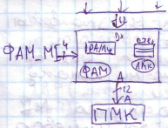

Джерелом команд може бути:

* Лічильник мікрокоманд (**ЛМК**, під час дешифрації поточної МК готує адресу наступної МК – збільшує свій стан на 1).
* Стек.
* РА/ЛЦ.
* Поле Р РМК (**РРМК**).
* Перетворювач адрес (**ПА**).
* Перетворювач початкової адреси (**ППА**).

**Система команд ФАМ**

Налічує 16 МК. Кожна інструкція має своє мнемонічне зображення.

4 групи МК:

* Безумовні переходи – JZ, CONT, JMAP, PUSH.
* Умовні переходи – CJP, JRP, CJV.
* Для організації циклів – RFCT, RPCT, LOOP, TWB.

Для роботи з мікропідпрограмами – CJS, CRTN, SRP

**JMAP** – вик. для емуляції системи команд.

**PUSH** – запис в стек наступної адреси МК і запис РА/ЛЦ за умовою

**CJP** (condition jump) умовний перехід за адресою з поля Р

**JRP** (jump R->PA, P = поле Р) – умовний перехід за адресою з поля Р РгМк або за адресою з РА/ЛЦ. Попередньо в РА/ЛЦ має бути записано адресу

Група МК для організації циклів:

2 види циклів:

* Цикли із заздалегідь відомою кількістю повторень (фіксована кількість повторень).
* Цикли зі змінною кількістю повторень (кількість повторень залежить від умови).

**RFCT** – повторити цикл, якщо РА/ЛЦ != 0

**LOOP** – вихід з циклу за умов

**Три способи примусового забезпечення фіз. умови (α = 1)**

1. ССЕ = 1.
2. 
3. 

**13. Проектування блоків пріоритетних переривань(БПП). Організація системи переривань. Схема векторних переривань(СВП) на базі К1804ВН1. Структура та призначення основних блоків. Принцип функціонування СВП.**

**Організація системних переривань**

Залежно від положення джерела переривання стосовно процесора розрізняють 4 основні види переривань:

* Внутріпроцесорні.
* Внутрісистемні.
* Ген. в програмних засобах.
* Міжпроцесорні переривання.

1. **Внутріпроцесорні** : ділення на «0»; переповнення р-ту; звернення до забороненої ділянки пам‘яті; відмова апаратури.
2. **Внутрісистемні** : внутрісистемні запити на переривання виробляються периферійними пристроями системи (дисковод, клавіатура, маніпулятор тощо).
3. **Переривання в програмних засобах** : програма може звертатися до ОС на предмет:
   1. Початок нових задач.
   2. Розподіл апаратних ресурсів між задачами.
   3. Обмін інформацією з іншими задачами.
4. **Міжпроцесорні переривання** виникають у випадку взаємодії двох процесорів (пересилання даних та інформації стосовно стану ЦП по процесорам периф. пристроїв).

**Внутрісистемні переривання**

2 види обслуговування переривань:

* З відносними пріоритетами (FIFO).
* З абсолютними пріоритетами.

У будь-який момент часу обслуговується запит на переривання з найбільшим пріоритетом, незалежно від того, чи завершено переривання з нижчім пріоритетом.

Пріоритети визначаються програмістом і можуть весь час змінюватися.

**19. Структура ЕОМ на базі СМПК**

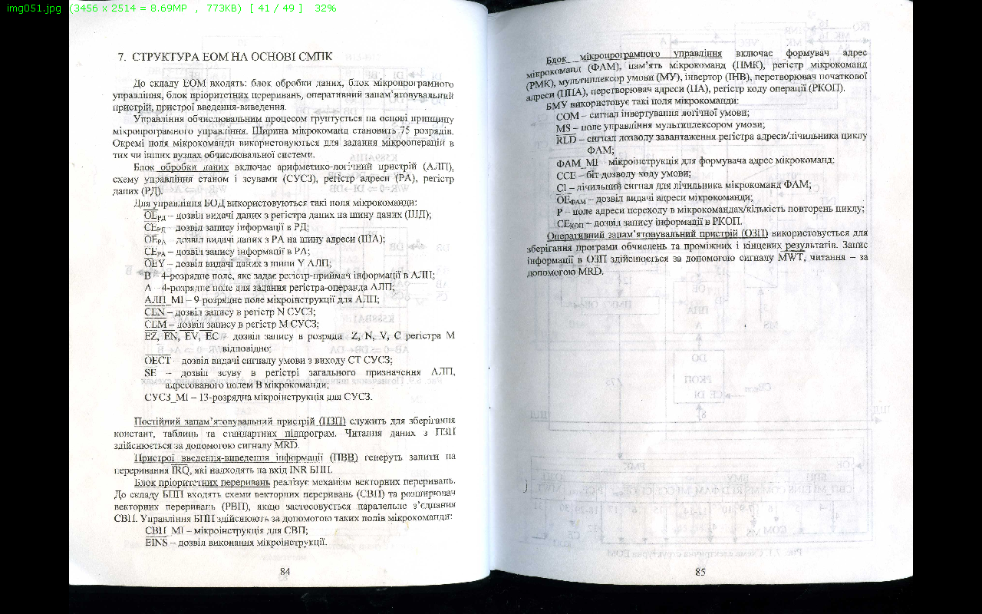

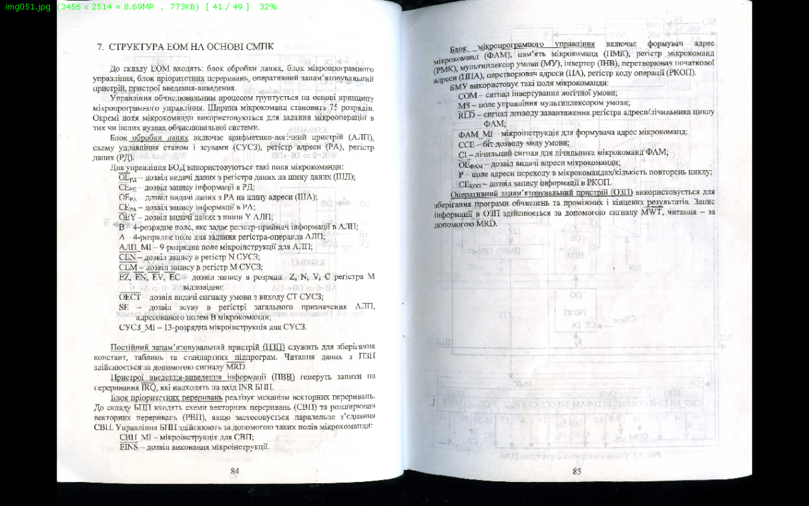

**14. Схема векторних переривань(СВП) на базі К1804ВН1. Каскадне з’єднання СВП(послідовне та паралельне). Розширювач векторних переривань (РВП) на базі К1804ВР3.**

**Алгоритм узагальненої процедури обробки переривань з абсолютними пріоритетами**

1. Зафіксувати запити на переривання за допомогою регістра запитів (у випадку необхідності замаскувати деякі запити на переривання (ще регістр маски)).
2. Виділити запити з найвищим пріоритетом (пріоритетний шифратор).

|  |  |
| --- | --- |
| IR  INR0  INR1  INR7 | **IR** – interrupt registry  **INR** – interrupt запит на переривання від зовнішнього пристрою  **MR** – mask registry |

IR

INR0

INR1

INR7

&

&

&

MR

8

Mask

ПШ

0

1

7

0

1

2

1. Перервати виконання поточної програми обслуговування, якщо пріоритет запиту, що надійшов, перевищує поточний пріоритет і зберегти стан поточної програми.
2. Виконати програму обслуговування переривання.
3. Повернутися до перерваної програми обслуговування.

Для реалізації цього алгоритму потрібні ще дві схеми:

* + **СВП** – дозволяє обслуговувати до 8 зовнішніх пристроїв.
  + **РВП** - дозволяє обслуговувати до 64 зовнішніх пристроїв.

Ці дві схеми **забезпечують**:

1. Реєстрацію запитів на переривання.
2. Маскування запитів.
3. Виділення запиту з найбільшим пріоритетом серед незамаскованих.
4. Порівняння пріоритету виділеного запиту з поточним пріоритетом.
5. Формування сигналу вимоги переривання int(interrupt).
6. Формування вектору переривать VEC. СВП і РВП дозволяють будувати блоки обробки переривань з кл. до 64.

8

8

3

БОП

INR

INT (лог. умова - MS)

VEC

ПА

Початкова

Адреса

Драйвера

(ПМК)

Маска

Перед початком роботи в регістр маски записується маска. Поріг пріоритету записується в регістр стану – SR.

Найвищий поріг – 7.

СВП має свою систему команд, яка налічує 16 інструкцій.

**15. Організація прямого доступу до пам’яті(ПДП). Генератор адрес(ГА) на базі К1804ВУ6. Структура та призначення основних блоків.**

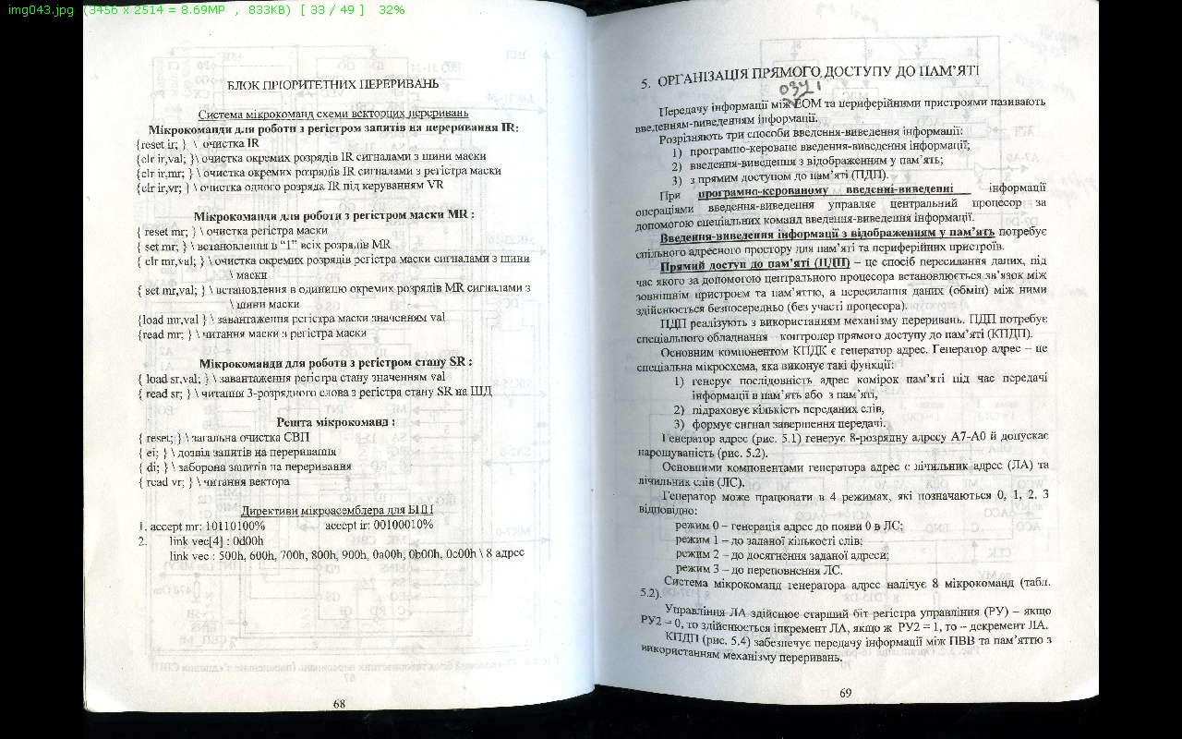

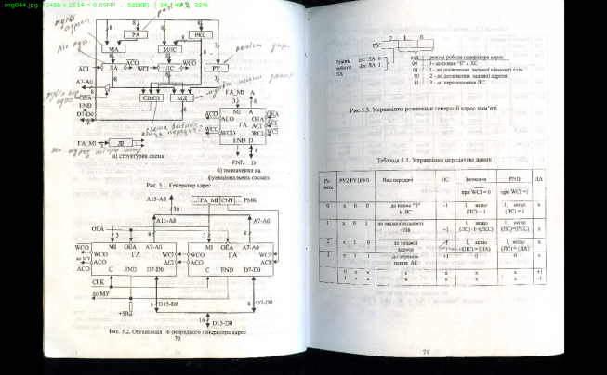

**16. Організація прямого доступу до пам’яті. Генератор адрес(ГА) на базі К1804ВУ6. Каскадне з’єднання ГА. КПДП в складі обчислювальної системи. Режими роботи КПДП.**

**Плюс 15 вопрос**

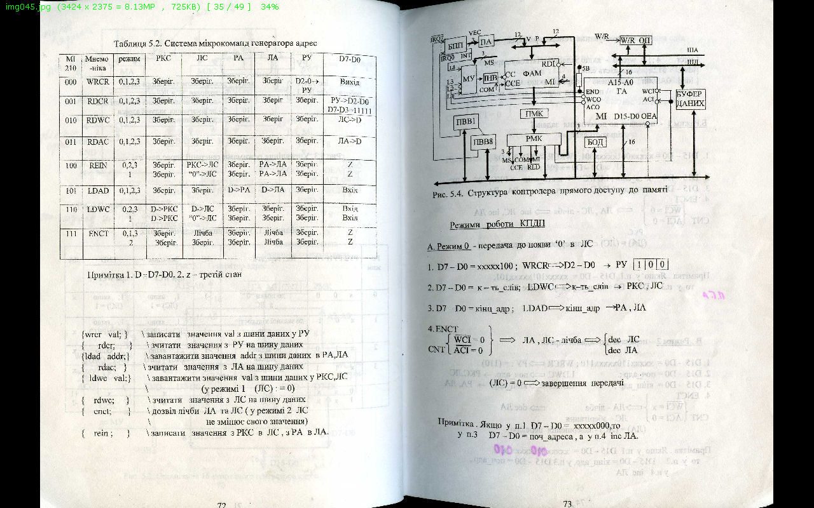

**17. Шинні формувачі(ШФ). Односпрямована та двоспрямована передача даних. Варіанти виконання ШФ**

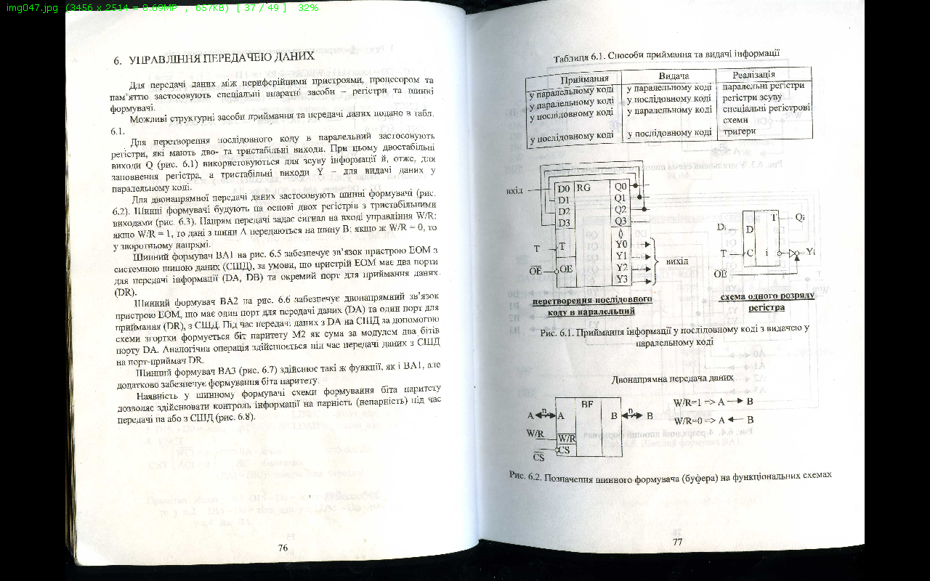

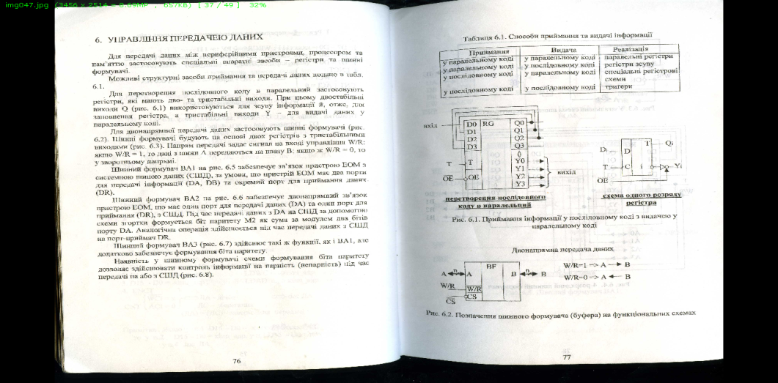

**18.** **Тактовий генератор(ТГ) на базі К1804ГГ1. Структура ТГ. Принципи формування діаграм. Приклад застосування ТГ**

Тактовий генератор - пристрій, який безупинно створює імпульси, що погоджують у часі роботу різних пристроїв (імпульси синхронізації). Тактовий генератор призначений для формування синхроімпульсів для роботи МП і інших пристроїв МП. Синхроімпульси мають амплітуду 12B, але відрізняються один від одного щільністю і є зсунуті.

**Тактовий генератор** виробляє імпульси для синхронізації [роботи](http://ua-referat.com/%D0%A0%D0%BE%D0%B1%D0%BE%D1%82%D0%B8) всіх вузлів пристрою. Частоту їх слідування можуть задавати кварцовий резонатор або RC-ланцюг, що підключаються до висновків МК. У деяких МК передбачений режим роботи тактового генератора без застосування зовнішніх елементів. У цьому випадку частота тактових імпульсів залежить від параметрів кристала, що визначаються у [процесі](http://ua-referat.com/%D0%9F%D1%80%D0%BE%D1%86%D0%B5%D1%81) його виробництва

Джерелом синхронізації для мікроконтролерів сімейства MCS-51 може бути зовнішній тактовий генератор або внутрішній генератор із зовнішнім кварцевим резонатором. У випадку використання вбудованого генератора до виводів XTAL1 і XTAL2 підключається або кварцевий, або керамічний резонатор з частотою, що знаходиться в межах робочого діапазону для конкретного кристала номіналом в 50 pF 10%, підключені до загальної шини. Для різних версій кристалів частота тактового генератора може знаходиться в межах від 3,5 до 33 мГц (у режимі програмування тактова частота має бути в межах від 4 до 6 мГц)

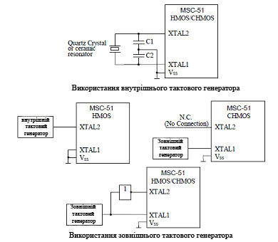

Внутрішній тактовий генератор необхідний для синхронізації послідовності станів ЦП, створюючих машинний цикл, а також для правильної роботи всіх внутрішніх клямок і вихідних буферів портів. Машинний цикл складається з шести послідовних станів (States) від S1 до S6, кожне з яких, у свою чергу, підрозділяється на дві фази:

фазу 1 (Phase 1 - P1) і фазу 2 (Phase 2 - P2). Таким чином, машинний цикл може бути визначений як послідовність тимчасових інтервалів S1P1, S1P2, S2P1....,S6P2.

Тривалість фази дорівнює періоду дотримання тактових імпульсів, тому машинний цикл займає 12 тактових періодів.

**20.** **Проектування пам’яті комп’ютерних систем.. Класифікації пам’яті. Показники ВІС пам’яті та функціональна організація. Часові параметри мікросхем пам’яті**

Часові параметри мікросхем памяті

Часові параметри (їх десятки) МСП можна поділити на такі групи

RAM

A

D

B

m

n

1) Параметри які характеризують тривалість сигналів та інтервалів між сигналами

   - тривалість між сусідніми адресами

2) Параметри, що характеризують взаємний зсув сигналів

- час встановлення сигналу В відносно А - час утримання сигналу В відносно А

- час збереження сигналу А відносно В 3) Час циклу  - час виконання однієї мікро операції (запису або читання )4) тривалість вибірки  (інформації)- відносно Авідносно В

Час вибірки менший ніж тривалість циклу

Мікросхеми статичних ОЗП

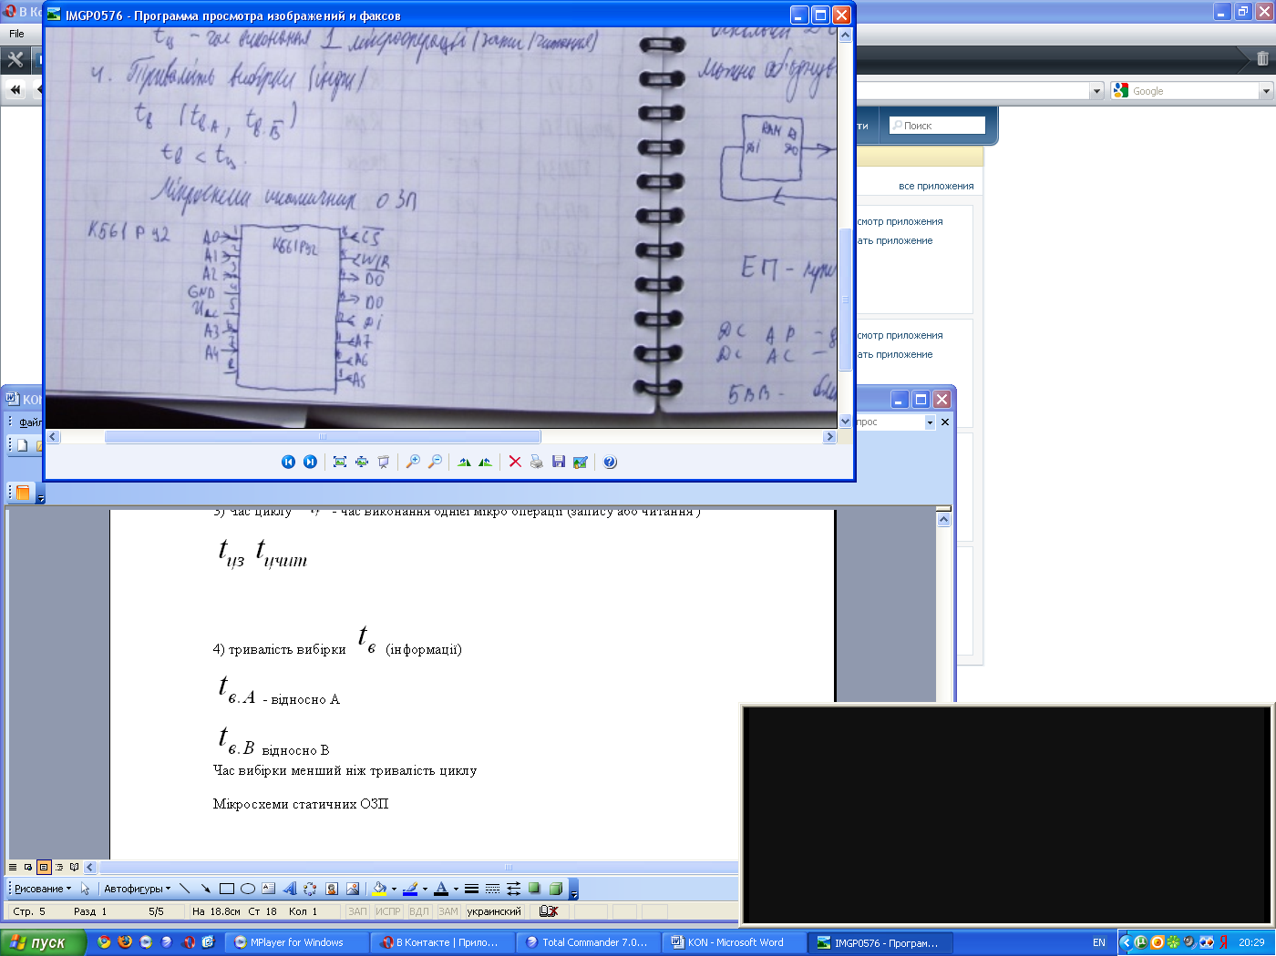

КР561РУ2

Умовно графічне позначення на функціональних кресленнях

RAM

A

DI

DO

CS

W/R

8

DO

/DO

Таблиця істинності МСП

|  |  |  |  |  |  |
| --- | --- | --- | --- | --- | --- |
|  | W/R | A7-0 | DI | DO | Режим роботи |
| 1 | * | * | * | z | Зберігання (МО не виконується) |
| 0 | 1 | А | 0 | z | Запис 0 |
| 0 | 1 | А | 1 | z | 1 |
| 0 | 0 | A | * | D,/D | Читання |

Оскільки DO – вихід на 3 стани, то DI та DО можна об’єднувати у спільну шину без допоміжних елементів

RAM

◊

DO

DI

DO

ЕП (Елемент памя’ті ) – тригер

А: А7-А4 – адреса рядка

А3-А0 – адреса стовпця

ДС АР - Дешифратор адреси рядка

ДС АС - Дешифратор адреси стовпця

**БВВ – блок введення-виведення**

Це мікросхема одно розрядною організацією 256х1 (в будь який час можна записати 1 елемент і зчитати 1 елемент)

Тригер утворюють Т VT1-VT4 (два n-провідні , а два p-провідні;технологія КМДН)

VT5, VT6 – ключі, які приєднують тригер до розрядних шин, якщо цей клкмент вибрано

РШ – розрядна шина

РШ0(Д)

РШ!(/Д)

А

Зміна коду адреси

**21.** **Оперативна пам’ять на мікросхемах статичних ОЗП(СтОЗП). МС СтОЗП з однорозрядною організацією. 2 part 1-5**

Мікросхеми бувають з однорозрядною або словарною ф-єю

1. **МСП з 1-розр. Орг.**

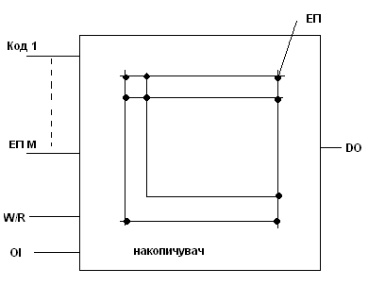

DI-data input

DO-data output

W/R-write/read W/R=1-запис

W/R=0-читання

Запис Читання

1. код адреси 1.Код адреси

2. DI=0,1 2. W/R=0

3. W/R=1

Мінімальною адресованою одиницею інформації є біт.

Кожен ЕП має свою адресу

1. Ємність МСП

V=біт

1. Організація * 1

=N => N*1

**22.** **Оперативна пам’ять на мікросхемах статичних ОЗП(СтОЗП). МС СтОЗП зі словарною організацією**

**МСП зі словарною організацією.**

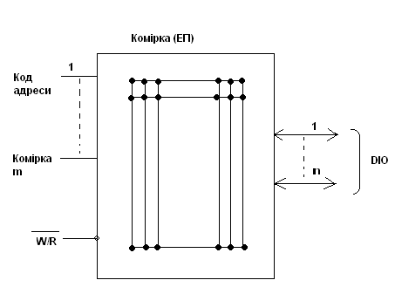

Слово - n розрядів.

Комірка – n ЕП

W/R - write/read

W/R=0 –запис

W/R=1-читання

DIO- data input-output

Мінімальна адресована одиниця інформації-слово(комірка)

1. Ємність V=* n біт =N=> V=N*n біт

2. Організація

2 * n

N*n

**23.** **Оперативна пам’ять на мікросхемах статичних ОЗП(СтОЗП). Проектування блоків ОЗП. Проектування модулів ОЗП зі словарною організацією. 71-73(не полный риисунок)**

Всі мікросхеми постійної пам’яті мають словарну організацію пам’яті

1. **МСП з 1- розрд.орг**

|  |  |  |  |  |  |
| --- | --- | --- | --- | --- | --- |
|  | OE | W/R | A7-0 | DIO | Режим роботи |
| 1 | * | * | * | z | Зберігання (МО не виконується) |
| 0 | * | 1 | А | DI7-0 | Запис 0 |
| 0 | 0 | 0 | A | DO7-0 | Читання |

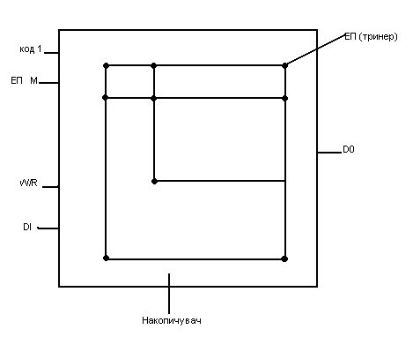

**DI**-date input

**DO**-date output

**W/R**-write/read

**W/R=1**-запис

**W/R=0**-читання

**Запис Читання**

1)код адреси 1)код адреси

2)DI=0,1 2)W/R=0

3)W/R=1

Мінімальною адресованю одиницею інформації є Біт,кожний ЕП має свою адресу.

1)Ємність МСП

V=2^m

2)організація 2^m*1

2^m=n=>n*1

2.МСП зі словарною орг.

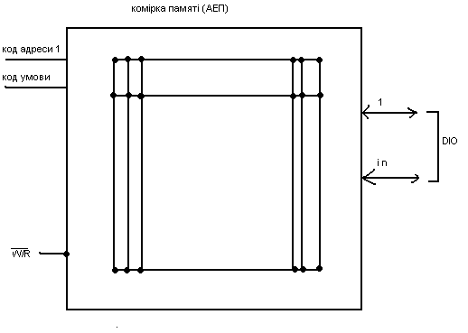

**W/R**-write/read

**W/R=1**-запис

**W/R=0**-читання

**DIO**-date input-output

Мінімальна адресована одиниця інформацій-слово(комірка)

Окремо вхідний елемент…….адреси не має

1)Ємність V=2^m Біт 2^m=n=>V=N*n біт

2)Організація 2^n

N*n

Організація мікросхем постійної пам’яті .Всі мікросхеми постійної пам’яті мають словарну організацію пам’яті.

**25.** **Оперативна пам’ять на мікросхемах статичних ОЗП(СтОЗП). Організація блоків СтОЗП з байтово-словарним доступом.76**

Мікросхема Статичних ОЗП з багаторозрядною (словарною) організацією (КР537РУ8)

Організація МС 211х8 = 2Кх8

Ємність МС 16Кбіт

RAM

16K

A

◊↔

DIO

CS

OE

W/R

11

DIO

8

Позначення МС на функціональних кресленнях

Накопичувач 128х128

Адреса

А10-А4 адреса рядка

А3-А0 адреса стовпця

NCi

Вибірка слова

S1

S2

S8

S6

Організація блока ОЗП

1) модуль ОЗП

2) контролер (схема керування)

3) БА – буфер адреси(регістр)

4) БД – буфер даних (шинний формувач)

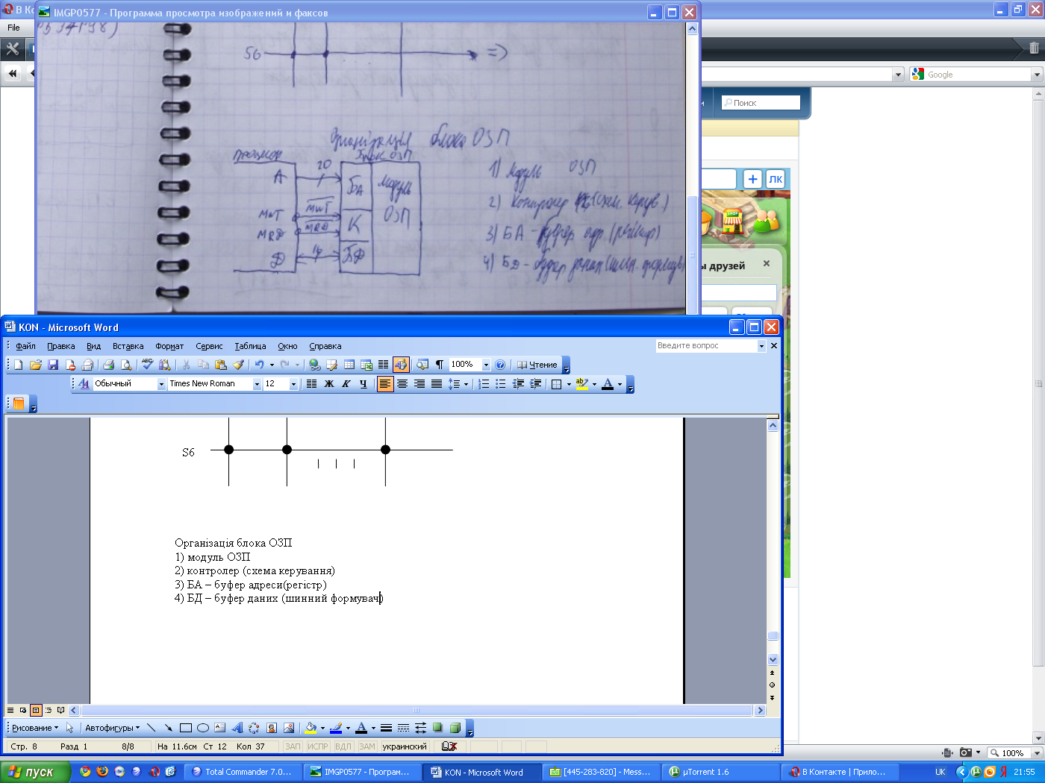

БА, БД забезпечують спряження модуля ОЗП з шиною адреси і шиною даних процесора за навантажувальною здатністю

|  |  |  |
| --- | --- | --- |
|  |  | Режим роботи блока ОЗП |
| 0 | 1 | Запис |
| 1 | 0 | Читання |
| 1 | 1 | Зберігання |
| 0 | 1 | Заборонений |

Модуль ОЗП

Модуль ОЗп складається з субмодулів (сторінок)

**26.** **Оперативна пам’ять на мікросхемах динамічних ОЗП. Структура елемента пам’яті. Регенерація інформації**

Організація динамічної пам‘яті.

Функцію елемента пам‘яті виконує конденсатор укладений в середені МД Н структури. Ємність конденсатора 0,1 – 0,2 Пф. Інформація кодується у вигляді заряду.

Наявність заряду – 0, відсутність заряду – 1.

Елемент пам‘яті побудований за одно транзисторною структурою.

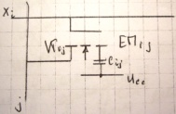

Транзистор ИТij виконує роль ключа, якщо хі = 1, то транзистор відкривається і конденсатор приєднується до розрядної шини j.

Приєднання конденсатора Сij до шини j призводить до зміни потенціалу цієї шини

Структурна організація МСП динамічного ОЗП.

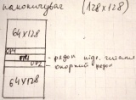

Опорний рядок містить 128 елементів пам‘яті, які використовуються як еталон читання інформації, зводиться до порівняння інформації заряду вибраного елементу пам‘яті відповідного еталонного елементу.

ОР1 – для читання з нижньої половини,

ОР2 – для читання з верхньої половини.

КВС ключі вибірки стовбців,

ДАС – дешифратор адреси стовбця.

ДАР – дешифратор адреси рядка.

СОР – селектор опорного рядка.

БВВ – блок введення/виведення

РА – регістр адреси.

БК – блок керування.

Мікросхеми динамічних ОЗП мають завжди одно розрядну організацію.

Головна особливість динамічних ОЗП регенерація інформація в запам‘ятовувальних елементах. Друга особливість – мультиплексування адреси (адреси в мікросхему надходять за два такти).

* Спочатку адреса рядка А6 – А0, яка супроводжується сигналом ~~RAS~~ = 0.
* Адреса стовбця А7 – А13, супроводжується сигналом ~~CAS~~ = 0

Мультиплексування використовується для зменшення вдвічі кількості виводів в МС для адреси .

Сигнали RAS та CAS формує контролер блоку ОЗП

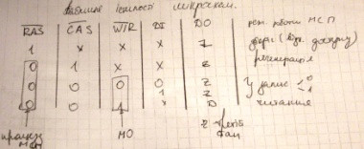

Регенерація інформація в МСП динамічних ОЗП.

В операціях запису читання регенерація здійснюється як супутня операція. Для забезпечення надійного зберігання інформації застосовується режим примусової регенерації. Регенерація у кожному елементі пам‘яті 2 мс ~~RAS~~ = 0, ~~CAS~~ = 1.

Під час регенерації ми звертаємось лише до рядків. Контролер здійснює REF = 1. У складі контролера є лічильник регенерації, який формує адреси рядків. Кількість станів лічильника ре генерацій = кількості рядків. Регенерація відбувається у всіх елементах пам‘яті рядка одночасно.

Часто блок регенерації розміщується в корпусі МС та кристалі. Тоді така МС для користувача така пам‘ять є ніби статичною. Такі МСП називаються квазістатичними.

Проектування блоків динамічної пам‘яті.

Особливості

1. Використовується МХ адреси.

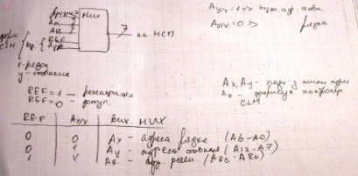

1. На кожну сторінку пам‘яті потрібно використувати окремий буфер даних. Роль буфера може виконувати

* Регістр
* Шинний формувач

1. Контролер пам‘яті складніше ніж у вил.блоків екл.пам‘яті.

Два способи доступу до блоків динамічної ЗП.

* Словарний рис. 2.7 стор. 32.

Байтово-словарним доступом

**27. Надоперативна пам’ять на мікросхемах регістрових ОЗП**

До внутрішньої пам’яті відносяться:  
надоперативні (регістрові) ЗП, які використовують регістри загального призначення процесора; вони мають невелику інформаційну ємність і швидкодію роботи процесора;  
кеш–пам’ять, яка служить для зберігання копій інформації, що використовуються в поточних операціях обміну.

Надоперативна пам'ять в сучасних ЕОМ реалізується на швидкодіючих біполярних великих інтегральних схемах. пам'яттю, і при звернені мікропроцесора до пам'яті спочатку відбувається пошук потрібних даних в кеш–пам'яті. Оскільки час доступу до кеш–пам'яті в кілька разів менший ніж стандартної пам'яті, а в більшості випадків необхідні мікропроцесору дані містяться в кеш–пам'яті, середній час доступу до пам'яті зменшується. Для комп'ютерів на основі Іntеl–80386 DH або 80486 SX розмір кеш–пам'яті в 64 Кбайт задовільний, 128 Кбайт достатній. Комп'ютери на основі Іntel– 80486 DH і DX2 оздоблюються кеш-пам’яттю 256 Кбайт.

для того щоб зменшити кількість звертань до оперативної пам'яті, всередині процесора створюють так звану надоперативну або кеш-пам'ять. Коли процесору потрібні дані, він спочатку звертається до кеш-пам'яті, і тільки якщо там потрібні дані відсутні, відбувається звертання до оперативної пам'яті. Чим більший розмір кеш-пам'яті, тим більша ймовірність, що необхідні дані знаходяться там. Тому високопродуктивні процесори оснащуються підвищеними обсягами кеш-пам'яті. Розрізняють кеш-пам'ять першого рівня (виконується на одному кристалі з процесором і має об'єм порядку декілька десятків Кбайт), другого рівня (виконується на окремому кристалі, але в межах процесора, з об'ємом в сто і більше Кбайт) та третього рівня (виконується на окремих швидкодійних мікросхемах із розташуванням на материнській платі і має обсяг один і більше Мбайт).

У процесі роботи процесор обробляє дані, що знаходяться в його регістрах, оперативній пам'яті та зовнішніх портах процесора. Частина даних інтерпретується як власне дані, частина даних - як адресні дані, а частина - як команди. Сукупність різноманітних команд, які може виконати процесор над даними, утворює так звану систему команд процесора. Чим більший набір команд процесора, тим складніша його архітектура, тим довший запис команд у байтах і тим довша середня тривалість виконання команд.

Внутрішня надоперативна регістрова пам’ять секції складається з 16 4-розрядових РЗП та 4-розрядового регістра Q. У процесі виконання операції вміст будь-яких з РЗП може перевантажуватись до РгА та РгВ, причому номери цих РЗП вказуються 4-розрядовими кодами А(0÷3) та В(0÷3). Однак при запису інформації до РОНу, номер останнього повинен вказуватись лише кодом В(0÷3).

На вході блоку РЗП розміщений комбінаційний зсувач даних SH1, що забезпечує завантаження до РЗП, обраного полем В(0÷3), операнда без зсуву або зі зсувом праворуч на розряд (у бік старших розрядів). При цьому, з метою сполучення сусідніх секцій, використаються двонапрямкові входи-виходи SL1 і SR1.

За допомогою регістра Q спрощується реалізація деяких операцій, наприклад, множення та ділення. При ціому залучається зсувач SH2, який дозволяє записувати до регістра Q дані з виходу АЛП як безпосередньо, так і зі зсувом на позицію ліворуч або праворуч. Виходи SL2 і SR2 зсувача SH2 використовуються при взаємодії сусідніх секцій.

Управління завантаженням внутрішніх регістрів та виведенням результатів на вихідну шину DO(0÷3) здійснюється за допомогою сигналів I6÷I8.

На виході ALU розміщений селектор вихідних даних MUX2, який може передавати на вихідну шину DO(0÷3) не тільки результат поточної операції, а й вміст одного з РЗП, адреса якого вказується кодом А(0÷3). Вихідний каскад MUX2 виконаний за схемою з трьома станами, тому при  секція відключається своїми виходами DO(0÷3) від зовнішньої інформаційної шини.

ALU формує також зовнішні вихідні сигнали, які у той чи іншій спосіб використовуються при поєднанні секцій між собою :

 та  - сигнали породження та транспортування перенесення в межах даної секції; використовуються мікросхемою КМ1804ВР1 прискореного перенесення, що забезпечує більш високу швидкодію;

CO- вихідне перенесення з даної секції;

N (знак) та V (переповнення) мають значення лише для старшої секції, вказуючи на від’ємність результату при N=1 та переповнення розрядної сітки;

Z- формується на виході схеми з відкритим колектором, що дозволяє підключити виходи Z всіх секцій через резистор до джерела живлення +5В; тоді при нульовому результаті маємо Z=1, а при ненульовому Z=0.

Значення сигналів N,V,Z,CO можуть бути проаналізовані при виконанні команд і мікрокоманд умовної передачі управління.

**28.** **Постійна пам’ять на мікросхемах ПЗП. Класифікація за способом програмування. Основні властивості кожної групи. Приклад застосування**

**Постійна пам*ять на ПЗП**

**Використання МСП з кількома CS**

Якщо кількість СБ (сторінок пам*яті) не велика (до 4), то у випадку вик МС з кількома виводами CS іноді можна здійснювати вибір СБ без вик зовн DC.

**Приклад 1:**

МСП мають 4 виводи CS, а кількість СБ = 4

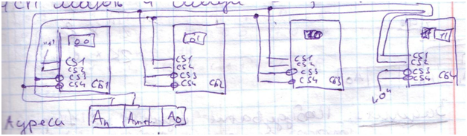

|  |  |  |
| --- | --- | --- |
| An | An-1 | СБ |
| 0 | 0 | СБ1 |
| 0 | 1 | СБ2 |
| 1 | 0 | СБ3 |
| 1 | 1 | СБ4 |

**Приклад 2:**

МСП – 3 CS; СБ -3;

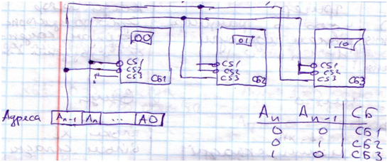

У загальному випадку для вибору СБ слід використовувати зовнішній дешифратор.

Розглянемо заг випадок для прикладу:

8 СБ ; МСП – 4 CS;

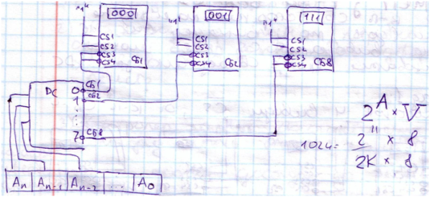

**24.** **Оперативна пам’ять на мікросхемах статичних ОЗП(СтОЗП). Проектування блоків ОЗП. Проектування модулів ОЗП з однорозрядною організацією**

Запам’ятовуючі пристрої RAM поділяються на статичні SRAM (Static RAM) і динамічні DRAM (Dynamic RAM). У статичних RAM елементами пам’яті є тригери. Вони зберігають свій стан, поки схема має напругу живлення і нові дані не записуються. У динамічних RAM дані зберігаються у вигляді зарядів конденсаторів, створюваних компонентами МОН-транзисторів. Саморозряд конденсаторів веде до руйнування даних, тому вони періодично (кожні 2–30 мс) мають регенеруватися. Але щільність упакування динаміч­них ЕП перевищує в 4–5 разів такий же показник для статичних RAM. Регенерація даних здійснюється за допомогою спеціальних контролерів. Розроблені також DRAM із внутрішніми схемами регенерації; такі ЗП називаються квазістатичними.  
Статичні ОЗП розподіляють на такі типи:  
асинхронні – керуючі сигнали можна задавати як імпульсами, так і рівнями;  
тактовані – в них деякі сигнали мають бути обов’язково імпульсами, наприклад, сигнал дозволу роботи ;  
синхронні, в яких організований конвеєрний канал передачі даних, що синхронізується від тактової системи процесора.  
Динамічні ЗП характеризуються найбільшою інформаційною ємністю і невисокою вартістю, тому вони використовуються як основна пам’ять комп’ютерів. Статичні ЗП в 4–5 разів дорожчі динамічних і приблизно у стільки ж разів менша їхня інформаційна ємність. Їхнім достоїнством є висока швидкодія, а типовою областю застосування – схеми кеш–пам’яті.

Статичні ОЗП (SRAM) звичайно мають структуру 2DM, а при невеликій інформаційній ємності будуються за структурою 2D. Вони широко використовуються в кеш-пам’яті, яка повинна мати максимально можливу швидкодію.  
Для побудови ЕП статичних ЗП широко використовують RS-тригери за схемотехнікою КМОН. Типова схема такого RS-тригера містить:  
власне тригер на транзисторах VT1 і VT2 (п-тип) та на наван­тажувальних транзисторах VT3 і VT4 (р-тип);  
ключі вибірки на транзисторах VT5 і VT6 (рис. 15.4).  
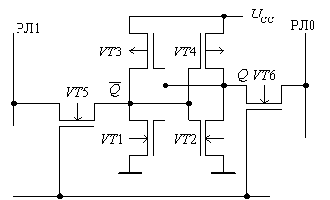  
Рис. 15.4. Схема RS-тригера на КМОН структурах  
З прямим Q та інверсним  виходами  тригера через ключі вибірки пов’язані розрядні лінії записування–зчитування РЛ0 та РЛ1. В режимі зберігання транзистори VT5 і VT6 закриті. Перед записуванням даних на розрядні лінії подається високий рівень напруги. При виборі даного тригера (лінія вибору ЛВ=1) для записування одиниці встановлюють РЛ1=0, РЛ0=1, а при записуванні нуля – навпаки.  
Під час зчитування даних двонаправлені ключі VT5 і VT6 відкриваються, якщо сигнал ЛВі=1. Паразитна ємність стоку закритого транзистора в тригері зменшується на мале значення ΔU, а ємність стоку відкритого транзистора збільшується на таке саме значення. При цьому стан тригера не змінюється. Зміна сигналів на лініях РЗ0 і РЗ1 подається на входи диференційного підсилювача, який формує значення лог.0 або лог.1.

**29.** **Проектування основної пам’яті ЕОМ. Основні етапи. Особливості проектування**

**Задача 1:** Побудувати функт схему 16 розр блока основної пам*яті ємністю 24 КБайти із словарним доступом. Основна пам*ять скл з ОЗП та ПЗП, ємність яких відноситься як 2:1; Елементна база ОЗП - КР537РУ8 ; ПЗП – КР556РТ12 ;

**Розвязання:**

1) Ємність:

Основна пам*ять = 24 КБ = 12К х 16 розр слів

1.1) ОЗП = 16 КБ = 8К х 16 р.с.

1.2) ПЗП = 8КБ = 4К х 16 р.с.

2) Розрядність адреси

Основна пам*ять ]log212K[ = ] log2(12*1K)[ = ] log212 + log21K [ = 4+10 =14.

3) Елементна база : (СБ, кількість СБ) : 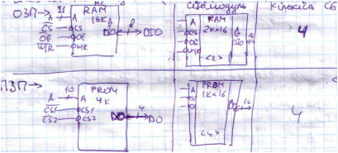

4) Адресний простір:

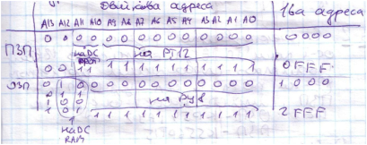

5. Характеристичні рівняння:

1)А13 v А12 = 0 => доступ до ПЗП

2) А13 (+) А12 = 1 => доступ до ОЗП

3) Заборона доступу

6. Проектування контролера:

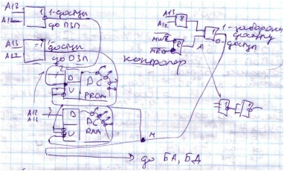

7. Проектування функціональної схеми

8. Взаємодія з процесором:

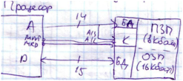

**Задача 2:** Спроектувати функціональну схему ос-ї пам*яті ЕОМ ємністю 12 КБайт з байтово словарним доступом. Основна пам*ять складається з ОЗП та ПЗП, ємність яких відноситься як 1:2 ; ОЗП – КР541РУ2 ; ПЗП – К556РТ15 ;

**Розв*язання:**

1) Ємність:

Основна пам*ять : 12 КБайт = 6К х 16 розр. слів.

1.1) ОЗП : 4КБ = 2К х 16

1.2) ПЗП : 8КБ = 4К х 16

2) Розрядність адреси:

Основна пам*ять ]log26K[ + А0= ] log2(6*1K)[ + А0 = ] log26 + log21K [+ А0 = 3+10 =13+ А0.

Розрядність А0шини адреси на МСП не подається; він вик для вибору L-банка, а саме коли А0=0.

3) Елементна база СБ:

*МСП СБ*

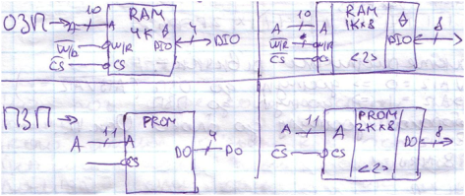

4. Структура модуля основної пам*яті (кількість СБ)

5. Адресний простір

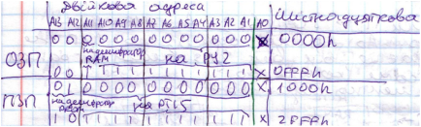

6. Характеристичні рівняння:

1) А13 v A12 = 0 => доступ до ОЗП

2) A13 (+) A12 = 1 => Доступ до ПЗП

3) Заборона доступу до блока осн пам*яті

7. Проектування контролера основної пам*яті

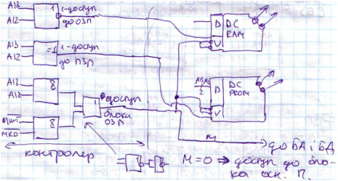

8. Проектування функціональної схеми блока осн пам*яті

9. Взаємодія з процессором

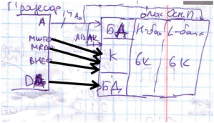

На поч. адресного простору потрібно розмістити той вид пам*яті (ПЗП або ОЗП), МСП якого мають більшу кількість адресних входів, інакше може виникнути фрагментування пам*яті – коли якась частина адресного простору буде програмно не доступною (пляма)

Постійна пам’ять на мікросхемах ПЗП.

Використання МСП з кількома ~~CS~~. Якщо кількість субмодулів або сторінок пам’яті невелика (до 4), то у випадку використань МС з кількома виводами CS іноді можна здійснювати вибір субмодуля без використання зовнішнього дешифратора.

1. МСП мають 4 виводи ~~CS~~, а кількість СБ – 4.

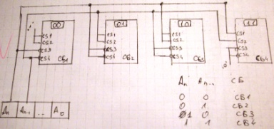

1. МСП 3 ~~CS,~~ СБ - 3

